个人简历
姓 名 | 办公资源 | 性 别 |  | 男 |  |  | 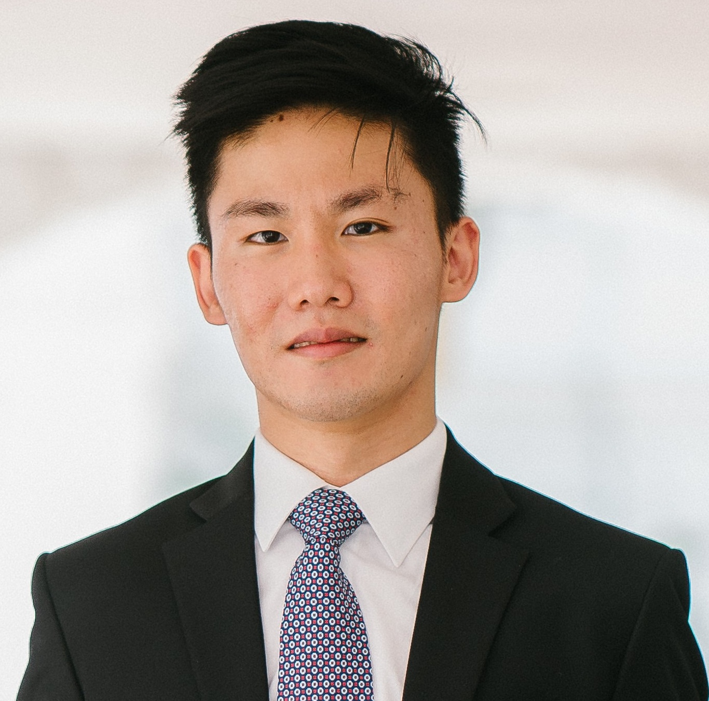
民 族 | 汉 族 | 籍 贯 |  | 江西
出生日期 | 1987.7 | 政治面貌 |  | 团员
学 历 | 大专 | 专业 |  | 汽车应用
求职意向 | 汽车销售
毕业院校 | 江西应用工程职业学院 |  |  |  | 邮 编 | 337042
联系电话 | 159-0000-8899 |  | 邮箱 |  | 123456@qq.com
语言能力 | 国语:精通 外语:熟练
主修课程： | 机械制图、底盘维修、汽车电器设备维修、汽车故障诊断与排除、汽车检测诊断技术 、  汽车英语、旧车鉴定与评估、发动机维修汽车构造、汽车空调、工程力学、4S店管理
个人技能 | 1：熟练掌握电子学、Proe制图软件。  2：熟练掌握机械设计。  3：熟练的交际英语
奖惩情况： | 在校获得国家励志奖学金、优秀班干、学业奖学金、学校数学竞赛三等奖、汽车爱好者协会优秀干部、羽毛球比赛二等奖、篮球赛一等奖等奖励
社会实践： | 2008．04月至2008年08月在江西省萍乡市安源客车制造厂实习  2008．11.24至2008.11.28在江西应用工程职业学院培训ProE  2008.09至2008.10在江西省萍乡市永安4S店实习
兴趣爱好： | 打球、唱歌、交际
自我评价： | 本人性格开朗、为人诚恳、乐观向上、兴趣广泛、拥有较强的组织能力和适应能力、并具有较强的管理策划与组织管理协调能力。

